OLOMOUCKÝ INFORMÁTOR

č. 5/2022

Vydává: Sjednocená organizace nevidomých a slabozrakých
České republiky, zapsaný spolek
Oblastní odbočka Olomouc
I. P. Pavlova 184/69, 779 00 Olomouc
Tel.: 585 427 750
Email: olomouc-odbocka@sons.cz
www.sons.cz/olomouc
https://www.facebook.com/sons.olomouc

Časopis vychází pro vnitřní potřebu členů Oblastní odbočky SONS ČR, z. s. Olomouc a jejich příznivců.

Je neprodejný.

Pracovníci:

Jan Příborský - předseda OO SONS, koordinátor dobrovolníků
Tel: 778 412 710, e-mail: priborsky@sons.cz

Bc. Marie Kebrdlová - vedoucí pracoviště odbočky, sociálně aktivizační služby
Tel: 608 321 399, 585 427 750, e-mail: kebrdlova@sons.cz
po a út 9:00 - 17:30

Ludmila Soltysiaková - odborné sociální poradenství
Tel: 605 812 914, 585 427 750, e-mail: soltysiakova@sons.cz
čt 11:00 - 17:00

Mgr. Jana Krčová - digitalizace textů, tisk do Braillova písma, redakce Informátoru OO SONS, pokladní
Tel: 778 702 401, 585 427 750, e-mail: krcova@sons.cz
po - pá 7:00 - 11:00

Bc. et Bc. Klára Hájková - sociálně aktivizační služby
Tel: 773 793 042, 585 427 750, e-mail: hajkova@sons.cz
po 9:00 - 17:00, út a st 7:30 - 15:00, čt 7:30 - 16:30

Bc. Klára Kočí - sociálně aktivizační služby, odborné sociální poradenství, terénní služba pro seniory se ZP
Tel: 770 101 441, 585 427 750, e-mail: koci@sons.cz
po a čt 7:30 - 17:00, út a st 7:30 - 16:00, pá 7:30 - 13:30

pro osobní návštěvu doporučujeme vždy předchozí telefonickou domluvu

Návštěvní hodiny:

Odborné sociální poradenství: (v kanceláři OO SONS)

pondělí 9 - 12 a 12:30 - 16:30 po objednání

úterý 9 - 14 terénní služba

čtvrtek 9 - 12 a 12:30 - 17:00 v kanceláři

jiný termín lze dohodnout telefonicky nebo e-mailem

Aktivizační setkání a poradenství v prostorách s bezbariérovým přístupem:
Litovel - každé první pondělí v měsíci v době od 9:00 do 11:00 v přízemí Městského úřadu, nám. Přemysla Otakara.

Šternberk - každé první úterý v měsíci v době od 8:30 do 10:30 v Domě sociálních služeb, Komenského 40.
Uničov - každou první středu v měsíci v době od 9:00 do 11:00 v Centru sociálních služeb Uničov, Gymnazijní ul. 237.

Zapůjčujeme speciální pomůcky pro osoby s těžkým zrakovým postižením -
po telefonické domluvě v kanceláři odbočky.

Kontaktní den:
pondělí 9:00 - 12:00 a 14:00 - 16:30

Rada oblastní odbočky Olomouc

Předseda: Jan Příborský

Místopředsedkyně: Bc. et Bc. Klára Hájková

Pokladník: Mgr. Jana Krčová

Další členové: Ludmila Soltysiaková, Bc. Marie Kebrdlová, Táňa Grolichová,
Marie Sobotová

*********************************************************************************************
Vážení naši členové a příznivci.
Hned v úvodu se budeme loučit. A to s paní Mgr. Janou Krčovou, která ve službách pro zrakově postižené pracovala dlouhých 27 let. Nejprve v někdejším středisku pomůcek a služeb SONS, v roce 2001 se svými kolegy přešla do právě založeného TyfloCentra a od roku 2014 pracuje v naší Oblastní odbočce.
Po celou tuto dobu měla na starosti digitalizaci textů a převod do bodového písma, po několik let se podílela na vydávání informačního zpravodaje TyfloCentra „Majáček“ a po ukončení jeho tiskové podoby se pak věnovala přípravě a distribuci Olomouckého informátoru vydávaného naší odbočkou. Kromě toho měla paní Jana na starosti administrativní záležitosti včetně pokladní agendy.
Paní Krčová odchází především z vážných rodinných důvodů, jinak věříme, že by u nás ještě nějaký čas zůstala.
Chceme jí z tohoto místa moc poděkovat za dlouholetou spolupráci, za „hlídání“ našich financí a pečlivě vykonávané mnohostranné činnosti, které nejsou tolik vidět, ale pro provoz organizace jsou důležité.
Přejeme paní Janě do dalších let hodně zdraví a spokojenosti, a věříme, že se
na nás občas přijde podívat a třeba i překontrolovat, zdali stále tak dobře hospodaříme, jako v dobách jejího působení.
Pracovníci Oblastní odbočky SONS Olomouc
NABÍDKA AKCÍ
Klub kutilů - každé pondělí 11:00-13:00 hod.

Klub Pamatováček - každé úterý 10:00-12:00 hod.

Klub setkávání - každý čtvrtek 14:00-16:00 hod.

Bowling - každé liché pondělí 14:00-15:00 hod. v Bowland bowling centru v Šantovce, přihlášení nutné, cena 30 Kč/os., sraz 13:45 před vstupem nebo 13:30 před Poliklinikou
na Tržnici

NEPRAVIDELNÉ AKTIVITY – viz termíny v programu

Jóga s Johankou
Salsa s Martou
Muzikoterapie s panem Vilímkem

Květen

2. 5. pondělí 9:00 - 11:00
Aktivizační setkání v Litovli viz výše.

2. 5. pondělí 11:00 - 13:00
Klub kutilů - procvičujeme jemnou motoriku.

2. 5. pondělí 15:00 - 16:00
Jóga - nenáročné cvičení, při kterém se protáhneme, zrelaxujeme a procvičíme také dechové schopnosti.

3. 5. úterý 8:30 - 10:30
Aktivizační setkání ve Šternberku viz výše.

3. 5. úterý 10:00 - 12:00
Klub Pamatováček je z organizačních důvodů zrušen.

3. 5. úterý 13:30 - 14:30
Salsa - aktivita, při které se rozpohybujete i pobavíte.

4. 5. středa 9:00 - 11:00
Aktivizační setkání v Uničově je z organizačních důvodů zrušeno.

5. 5. čtvrtek 13:30 - 16:00
Klub setkávání - Návštěva digitálního planetária. Přeneste se s námi do jiného světa a užijte si živě komentovanou prohlídku noční oblohy v jedinečném prostředí. Komentář k prohlídce zajistí odborný lektor.
Poté se dle počasí a zájmů účastníků můžeme projít přilehlým parkem
a odpoledne zakončit v některé z blízkých kaváren.
Cena pro členy SONS 50 Kč/os, pro nečleny 80 Kč/os.
KAPACITA JE OMEZENÁ.
Na tuto akci je nutné se předem přihlásit nejpozději do středy 4. 5.
Sraz účastníků: 13:30 na autobusové zastávce Tržnice ve směru do města.

5. 5. čtvrtek 20:00 - 21:30
Noční běh pro Světlušku - i letos bychom se rádi připojili k této nevšední
a krásné akci. Přidáte se k nám? Zájemci se mohou hlásit u pracovníků odbočky do 3. 5. 2022. Vstupné je pro držitele průkazu ZTP a ZTP/P zdarma, avšak bez nároku na startovací balíček. Podrobnější informace týkající se času
a místa srazu vám poskytnou pracovníci odbočky.
9. 5. pondělí 11:00 - 13:00
Klub kutilů - společně tvoříme jarní dekorace.

9. 5. pondělí 14:00 - 15:00
Bowling - oblíbená pohybová aktivita, při které se společně pobavíme
i protáhneme je opět tady.

10. 5. úterý 10:00 - 12:00
Klub Pamatováček - společné trénování paměti pomoci her a kvízů.

10. 5. úterý 13:30 - 14:30
Muzikoterapie s panem Vilímkem v prostorách PdF UP na ulici Purkrabská. Sraz účastníků 13:15 před restaurací Drápal, nebo 13:25 před budovou PdF.

11. 5. středa 9:30 - 13:00
Soutěž ve čtení a psaní Braillova bodového písma.

12. 5. čtvrtek 14:00 - 16:00
Klub setkávání - Písně národů světa. Přijďte si poslechnout ukázky hudby a písní z různých koutů světa. O své nahrávky se s námi podělí předseda naší odbočky pan Příborský.

13. - 15. 5. (pá - ne)
Víkendový pobyt v Lázních Skalka - aktuálně přijímáme náhradníky.

16. 5. pondělí 11:00 - 13:00
Klub kutilů - společné tvoření, při kterém procvičíme fantazii i jemnou motoriku.

16. 5. pondělí 15:00 - 16:00
Jóga - pravidelné protažení těla je důležité.

17. 5. úterý 10:00 - 12:00
Klub Pamatováček - pravidelné trénování paměti je důležité.

17. 5. úterý 13:30 - 14:30
Salsa - učíme se nové kroky.

19. 5. čtvrtek 13:00 - 17:00
Oblastní shromáždění v Domě armády. Podrobnější informace naleznete v pozvánce v rubrice Zveme vás.

23. 5. pondělí 11:00 - 13:00
Klub kutilů - kutíme a kutíme.

23. 5. pondělí 14:00 - 15:00
Bowling - není důležité vyhrát, ale pobavit se.

24. 5. úterý 10:00 - 12:00
Klub Pamatováček - trénování paměti zábavnou formou.

26. 5. čtvrtek
Celodenní výlet do Brna viz pozvánka v rubrice Zveme vás.

30. 5. pondělí 11:00 - 13:00
Klub kutilů - tvořeníčko, tvoření.

31. 5. úterý 10:00 - 12:00
Klub Pamatováček - trénujeme paměť a logické myšlení.

31. 5. úterý 13:30 - 14:30
Salsa - tancování v rytmech kubánské hudby.

*********************************************************************************************
Změna programu je možná, akce si lze telefonicky ověřit.
Na akce mimo klubovnu se vynasnažíme držitelům ZTP/P na vyžádání zajistit doprovod.

*********************************************************************************************

PŘIPRAVUJEME a bližší informace rádi sdělíme

* výlety za zajímavostmi v okolí

* 7. 7. voňavý zájezd na Levandulový statek do Bezděkova

* 17. - 23. 7. rekondice v Poděbradech - aktuálně přijímáme náhradníky

* září celodenní zájezd do Litomyšle

*********************************************************************************************
ZVEME VÁS

Sjednocená organizace nevidomých a slabozrakých
České republiky, zapsaný spolek - Oblastní odbočka Olomouc
vás srdečně zve na

OBLASTNÍ SHROMÁŽDĚNÍ
Koná se ve čtvrtek 19. května 2022
v sále Domu armády, ul. 1. máje, Olomouc

začátek ve 14 hodin

Sál bude zpřístupněn od 13:00, do doby zahájení se můžete volně pobavit a vyřídit si své záležitosti u prezence.

PROGRAM:

1. Přivítání přítomných a hostů;
2. Hudební vystoupení – sbor Církevního gymnázia Olomouc;
3. Zpráva Oblastní kontrolní komise o hospodaření za roky 2019,
2020 a 2021 a schválení zprávy;
4. Volba nové Oblastní rady po uplynutí funkčního období;
5. Vyhodnocení soutěže, důležité informace a nabídka akcí na příští období;
6. Diskuse, dotazy;
7. Závěr.
Sál je pro naši organizaci přístupný do 17 hodin.
*********************************************************************************
DOPRAVA

* Od hlavního vlakového nádraží:
výlukovým autobusem X, výstupní stanice U dómu (2. zastávka);

* Z centra města:
z Palackého ulice výlukovým autobusem X, výstupní stanice
U dómu (3. zastávka).

Na vyžádání předem zajistíme doprovod od MHD.
-------------------------------------------------------------
Na vaši účast se těší
předseda Jan Příborský a členové Oblastní rady

*****
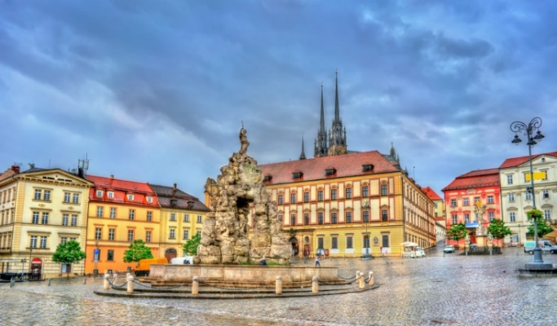
Oblastní odbočka SONS Olomouc srdečně zve na celodenní zájezd s názvem
POZNÁVÁME BRNO
KDY: čtvrtek 26. 5. 2022
Předběžný program zájezdu:
- odjezd 7:40 autobusem společnosti Arriva ze stanoviště „M“ v prostoru mezi Hlavním nádražím a konečnou zastávkou tramvají na Fibichově ulici
v Olomouci. SRAZ ÚČASTNÍKŮ - 7:30.
- návštěva Domu služeb pro nevidomé Josefa Chaloupky - společně si prohlédneme prostory nově postaveného Domu služeb pro nevidomé,
ve kterém se nachází sídlo TyfloCentra Brno, Oblastní odbočky Brno - střed, chráněná dílna pro osoby se zrakovým postižením, aj.
- oběd - není v ceně zájezdu.
- komentovaná prohlídka města Brna pro osoby se zrakovým postižením - Brno jste jistě navštívili již několikrát, absolvovali jste ale někdy i komentovanou prohlídku města, která je přizpůsobená potřebám osob se zrakovým postižením? Nenechte si ujít tuto jedinečnou možnost a poznejte Brno zas
o trochu více. V průběhu prohlídky navštívíme Nádvoří Nové radnice - Mincmistrovský sklep - náměstí Svobody - kostel sv. Jakuba - Moravské náměstí.
- individuální volno k návštěvě kavárny či infocentra
- návrat do Olomouce 17:35.
Cena zájezdu pro členy SONS: 100 Kč, pro nečleny: 150 Kč
V ceně zájezdu je doprava a komentovaná prohlídka města. Držitelé ZTP/P potřebují doprovod. Na včasné vyžádání se ho vynasnažíme zajistit.
Zájemci, hlaste se prosím nejpozději do 19. 5. 2022 na čísle 773 793 042 nebo na e-mail hajkova@sons.cz
S ohledem na fakt, že je třeba zakoupit také jízdenky pro přesný počet účastníků, je přihlášení závazné!
Těšíme se na Vás

*********************************************************************************************

PORADENSKÉ OKÉNKO

1) Zvýšení důchodů
Od 1. června 2022 se zvyšují splátky všech důchodů splatné po 31. květnu, tedy důchody starobní (řádné i předčasné), invalidní i pozůstalostní (vdovské, vdovecké i sirotčí). Nárok na zvýšení důchodu mají i občané, kterým je státní důchod přiznán v období od 1. června do 31. prosince 2022. O zvýšení důchodu se nemusí žádat, je automatické.

2) Registr evidence osob se specifickými potřebami

Hasičský záchranný sbor Olomouckého kraje (HZS) nově povede registr, který usnadní záchranu osob se specifickými potřebami. Operátorovi tísňové linky se automaticky zobrazí potřeby dané osoby při řešení mimořádných událostí (např. potřeba SMS zpráv, uplatnění zvláštních pravidel a postupů). Operátoři rovněž sami proaktivně kontaktují přihlášené osoby v místě události a zjistí jejich aktuální stav a potřeby.

Do seznamu se mohou přihlásit zejména:
* osoby nevidomé
* osoby se závažnou poruchou řeči
* osoby se sluchovým postižením
* osoby v domácí péči
* osoby se závažným omezením schopnosti pohybu

Seznam slouží při řešení mimořádných událostí (např. požár, povodeň, dlouhodobý výpadek proudu). Seznam však neslouží k řešení servisních požadavků a poruch na elektrických zdravotnických přístrojích a k varování
a informování obyvatelstva.
O zařazení do evidence může požádat osoba se zdravotním postižením nebo její zákonný zástupce, rovněž kdykoliv může požádat o vyřazení. HZS si vyhrazuje právo odmítnout zařazení žadatele na seznam při nesplnění potřebných podmínek.
Více informací na: https://www.hzscr.cz/clanek/evidence-osob-se-specifickymi-potrebami.aspx

*********************************************************************************************

DŮLEŽITÉ INFORMACE

Podpis dohody o vstupu SONS do NRZP

Vážení členové a příznivci SONS,
dne 14. března 2022 byla nejvyššími představiteli obou organizací, tedy prezidentem SONS Lubošem Zajícem a předsedou NRZP Václavem Krásou podepsána dohoda, která upravuje podmínky vstupu Sjednocené organizace nevidomých a slabozrakých České republiky do střechové Národní rady osob se zdravotním postižením.
Dohodu předtím schválila téměř jednomyslně Republiková rada SONS na svém druhém řádném zasedání v tomto funkčním období, v pátek 4. března 2022.
Opětovné vstoupení SONS do NRZP by mělo přinést zvýšení schopnosti SONS prosazovat zájmy nevidomých a slabozrakých, zároveň možnost uvnitř NRZP
na specifika zrakově postižených upozorňovat tak, aby mohla být již
při rozhodování NRZP brána v úvahu.
V dohodě bylo mimo jiné stanoveno, že NRZP i SONS budou spolupracovat
při připomínkování legislativy, budou si vyměňovat informace, SONS byla nabídnuta i účast v redakční radě časopisu Mosty.

Věřím, že tímto znovuvstoupením SONS do NRZP směřujeme k upevnění našeho postavení aktivního, spolupracujícího a konstruktivního spolku hájícího zájmy slabozrakých a nevidomých v naší zemi.
Luboš Zajíc - prezident SONS ČR, z. s.
kráceno
Zdroj: Vis-Inp - distribuční e-mailová konference SONS

*********************************************************************************************

JEDNOU VĚTOU

Soutěž ve čtení a psaní Braillova bodového písma

Po delší přestávce vyhlašuje redakce časopisu ZORA pro letošní rok
při příležitosti 170. výročí úmrtí Louise Brailla další ročník celostátní soutěže
ve čtení a psaní Braillova bodového písma a psaní na počítačové klávesnici.
Krajské kolo pro Olomoucký kraj se uskuteční 11. května 2022 v prostorách oblastní odbočky SONS Olomouc a Krajského střediska Tyfloservisu.
Pozvánky a přihlášky byly všem členům a klientům, kteří ovládají bodové písmo, již oblastními odbočkami rozeslány.
Těšíme se na hojnou účast.

*********************************************************************************************

PŘIPOMÍNÁME

Dne 30. června 2022 skončí platnost starších vzorů bankovek hodnot 100 Kč, 200 Kč, 500 Kč, 1000 Kč a 2000 Kč, s výjimkou nominálu 5000 Kč, pro který se nic nemění.
Rozpoznávacím znakem bankovek je prioritně (mimo data jejich vydání
a zabarvení proužku při naklopení bankovky), úzká šířka stříbřitého proužku - ochranného prvku, který vertikálně protíná bankovku.

Nejnovější vzory bankovek mají tento proužek širší.

Oba typy těchto papírových bankovek jsou v současné době běžně dostupné.

Neplatné bankovky lze od 1. července 2020 vyměnit na pokladnách tuzemských bank. Také na všech pobočkách České národní banky (ČNB)
- v Praze, Brně, Ostravě, Plzni, Českých Budějovicích, Hradci Králové a Ústí
nad Labem. Od 1. července 2024 bude výměna probíhat pouze
na pokladnách České národní banky, avšak po neomezenou dobu.

Zdroj: www.cnb.cz

*********************************************************************************************

STŘÍPKY Z AKCÍ

Z činnosti naší odbočky v období března a dubna

Čas letí jako voda, týden za týdnem utíká a my už za sebou máme čtyři měsíce roku 2022. I v průběhu března a dubna jsme toho stihli spoustu.
Kromě pravidelného Klubu kutilů, při kterém procvičujeme jemnou motoriku, cit v prstech a jako bonus vytváříme něco hezkého, jsme si také potrénovali paměť
a logické myšlení, zacvičili jógu, zatancovali salsu, zahráli bowling a užili si další dvě lekce oblíbené muzikoterapie. Vyjma zábavy a posilování pohybových
a motorických dovedností jsme se však také vzdělávali, a to především prostřednictvím Klubu setkávání a také nově pojatých online konferencí. V rámci Klubu setkávání proběhlo například již tradiční literární okénko, velikonoční setkání, historická beseda, cestovatelská přednáška a také beseda se známou herečkou Moravského divadla Olomouc paní Vlastou Hartlovou. Během online setkání jsme pak uspořádali například cestovatelskou přednášku o Itálii, kdy nám zejména o Toskánsku popovídal náš člen Kvido Sandroni, přednášku s pracovníky ZOO Olomouc, povídání o Aktiv klubu a také besedu při příležitosti 30. výročí založení Nadace prof. Vejdovského. Hodně informací jsme se dozvěděli od pracovnice nadace Mgr. Dáši Sýkorové, taktéž členky naší odbočky.
Všechny uvedené aktivity slavili úspěch a účastníci se loučili spokojeni s pocitem příjemně stráveného času.
Abychom poznali nová místa i naživo, vydali jsme se také na celodenní zájezd
do Zlína. O tomto výletě se blíže dočtete v samostatném článku.
Děkujeme za přízeň a těšíme se na další společná setkání.
Klára Hájková

*****

Máme zkolaudováno a zahájili jsme ostrý provoz

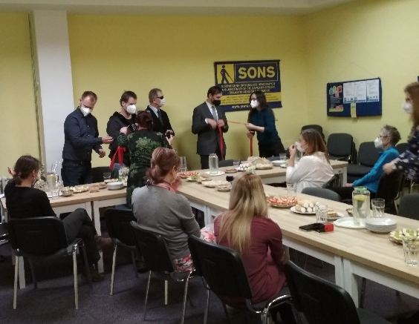
Úleva, vděk i radost z vydařené akce – i tak by se daly vyjádřit pocity pracovníků Oblastní odbočky Olomouc poté, kdy se nám společnými silami podařilo dotáhnout dlouhou a rozsáhlou rekonstrukci do zdárného konce. O velké podpoře veřejnosti a štědrosti dárců jsme již hovořili dříve. Nyní přišel čas všem poděkovat, novou vzduchotechniku slavnostně spustit a vydařenou akci oslavit.
Ve čtvrtek 3. března 2022 jsme tedy v prostorách odbočky uspořádali malou slavnost při příležitosti spuštění nové vzduchotechnické jednotky. Pozvání na akci přijali významní dárci pan Michal Simon a zástupce firmy SGB Czech Trafo pan Jiří Janeček, dále prezident Sjednocené organizace nevidomých a slabozrakých České republiky, zapsaného spolku Mgr. Luboš Zajíc, reportérka Českého rozhlasu Olomouc Dita Vojnarová a také vedoucí sousedících organizací Tyfloservis, TyfloCentrum a Tyflopomůcky.
Po úvodních projevech hostů a předsedy oblastní odbočky SONS Olomouc přišlo na řadu slavnostní přestřižení pásky a přípitek. Následovalo poděkování dárcům a volnější program, během kterého k ostatním promluvili prakticky všichni přítomní. S tím, jak prožívaly stavební úpravy po dobu téměř pěti měsíců, se svěřily všechny pracovnice odbočky.
Všem zúčastněným děkujeme za velkou podporu, milá slova i příjemně strávený čas.
Klára Hájková

*****

Zájezd do Zlína

Ve středu 31. 3. 2022 pořádala OO SONS Olomouc pod vedením Klárky Kočí
a Marušky Kebrdlové autobusový zájezd do Zlína.
Město Zlín leží v údolí řeky Dřevnice na rozhraní Hostýnských a Vizovických vrchů. Dnes je Zlín nejen sídlem Zlínského kraje, ale zejména významným průmyslovým, obchodním a kulturním centrem východní Moravy. Ve Zlíně jsme měli zajištěné komentované prohlídky, které jsme absolvovali rozděleni do dvou skupin.
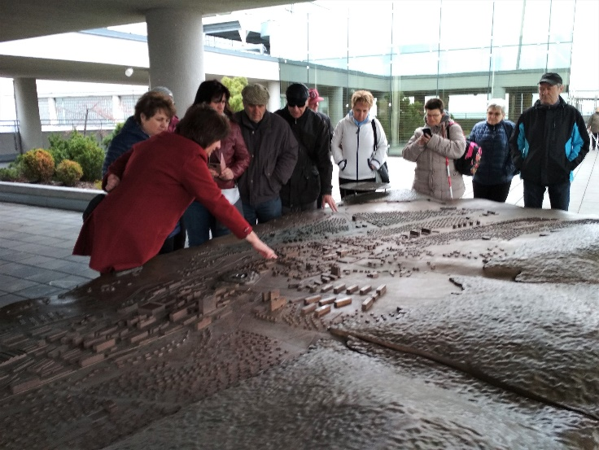
Nejvýznamnější část dějin města Zlína
i zlínského regionu je neodmyslitelně spojena s historií a rozmachem firmy Baťa, která byla založena teprve
na sklonku 19. století, a to roku 1894.
V roce 1936-1938 byla jako ředitelství firmy vybudována jedna z prvních výškových staveb v Evropě zvaná „Zlínský mrakodrap“. Tato výšková budova je 77,5 metrů vysoká a má 16 pater. Budova získala spolu s celým průmyslovým areálem bývalých Baťových závodů ocenění stavba století. Je hodnocena jako velkolepé dílo architekta Karfíka a je národní kulturní památkou období funkcionalismu. Naše skupina navštívila nejdříve mrakodrap, nyní sídlo Krajského úřadu, kde nás průvodkyně seznámila s historií vzniku a vývoje firmy Baťa.
Tomáš Baťa se narodil 3. 4.1876, zemřel tragicky při letecké katastrofě dne
12. 6.1932 ve věku 56 let. Byl výjimečnou osobností, byl pracovitý a jeho myšlení a podnikání bylo nadčasové. Dozvěděli jsme se jak se staral o učně
i o zaměstnance, pro které dal stavět domy z cihel, nemocnici, spoustu škol, univerzitu, obchodní dům, velké kino a další.
Svezli jsme se výtahem, ve kterém měl kancelář Jan Antonín Baťa. Pak jsme vyjeli na vyhlídkovou terasu v posledním patře mrakodrapu, odkud je krásný výhled na město. Byl zde také veliký model města Zlína z 50. let, který jsme si mohli ohmatat.
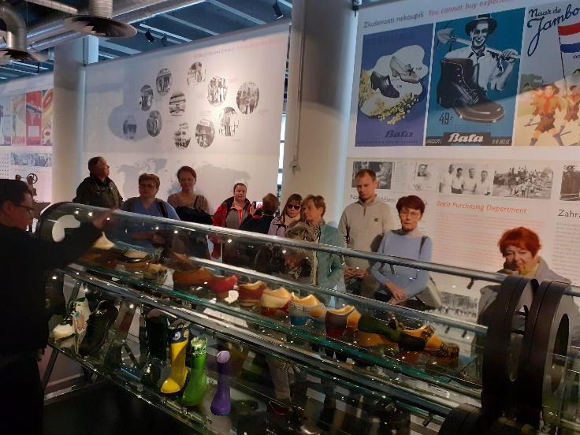
Poté jsme přešli do Muzea jihovýchodní Moravy, které sídlí ve 14. budově areálu Baťových továren a nachází se zde expozice PRINCIP BAŤA - Dnes fantazie, zítra skutečnost. Je svým rozsahem a propracovaností ojedinělou nejen v České republice, ale též v celé Evropě. Expozice představují historii obuvi, firmy Baťa, zlínských filmů
a cestovatelství. Obuv je umístěna v devíti vitrínách, s více jak 600 páry obuvi z různých období a různých koutů světa. Je to zajímavá expozice. Dále jsme zhlédli filmovou reklamu na galoše. Aby ušetřili vysoké náklady na reklamu, začaly Baťovy závody využívat vlastní filmovou techniku. Vznikly Zlínské filmové ateliéry, kde figurují jména Karel Zeman a Hermína Týrlová. Karel Zeman je významnou osobností Zlína.
Z expozice obuvi jsme přešli do expozice cestovatelství. První setkání bylo s nablýskanou stříbrnošedou Tatrou 87 originál, s kterou dvojice legendárních cestovatelů Jiří Hanzelka a Miroslav Zikmund jezdila po Africe. První cesta se uskutečnila v roce 1947. Procestovali více než 87 zemí, napsali 20 knih, 150 krátkých a 4 celovečerní filmy, spoustu rozhlasových reportáží. V expozici jsou vystaveny různé předměty z cest, fotografie s popisy.
Setkání s osobnostmi Zlína bylo zakončeno dobrým obědem v bývalém hotelu Moskva, dnes Hotelu.

Zůstaňte šťastní pro život.
Eva Zatloukalová
(upraveno)

*********************************************************************************************

ZAJÍMAVOSTI

V letním vydání Olomouckého informátoru jsme vyhlásili soutěž o nejlepší upoutávku na místo v našem regionu, na nějž byste pozvali nás ostatní.
V minulých číslech jsme uveřejnili příspěvky, které se umístily na prvních třech místech, dnes, po menší pauze, vás zveme za studánkami na Litovelsko.

*****

Putování za studánkami v okolí Litovle

U jednoho z přítoků potoka Cholinky mezi obcemi Cholina a Loučka je už od roku 1838 označeno místo, kterému se neřekne jinak než svatá voda. Lidé se vodou omývali a modlili se v tichu lesa za uzdravení. Dodnes je na jednom ze stromů oprýskaná plechová tabulka s textem: "Buď vítán chodče pozoufalý v tomto tichém lesním zátiší. Svěř matce srdce svého žaly, věř, že ona tebe vyslyší."
Pod tabulkou je obrázek Panny Marie. Nad pramínkem vytékající vody byla už dávno v minulosti postavena kamenná mohyla. O uzdravujících vodách kolem Choliny jsou zmínky již po mnoho století. Rok 1693 se však váže k jinému místu. Lze předpokládat, že bylo poprvé označeno místo současné svaté vody. Byla zde postavena první kamenná mohyla s kovovou trubkou, ze které vytékala voda. Před mohylou bylo vydlážděno úzké korýtko. Postupně byly na okolní stromy umístěny svaté obrázky, celé místo bylo oploceno. U svaté vody bývalo klekátko, kde se mohl příchozí v tichosti pomodlit. Na kamennou mohylu přibyla malá mohylka s nikou, ve které byla asi 30 cm vysoká soška Panny Marie lurdské. Postupem času se svaté obrázky rozpadaly nebo byly ukradeny. Z trubky přestala vytékat voda. A co víc? Soška Panny Marie byla ukradena. Zůstala jen spodní část. Svatá voda byla před zánikem. Svatá voda v Cholině byla v květnu 2016
za přítomnosti poutníků znovu vysvěcena.

Další svatá voda se nachází v Nových dvorech Senice na Hané, místní část Cakov.
Studánka Svatá voda u Cakova byla v minulosti před náhodnými poutníky docela ukrytá. Právě proto, že byla před návštěvníky ukrytá, tak si zachovala dodnes krásný, ničím nenarušený vzhled. O studánku pečuje rodina z přiléhající samoty se stejným jménem - Svatá voda. V malém údolíčku stojí kaplička ve které je umístěna asi 1 m vysoká socha Panny Marie a malá kopie pražského Jezulátka. Pramen vody vytéká před ní a je chráněn dřevěným poklopem. Atmosféru umocňuje galerie více než 20 obrazů místního malíře Františka Stratila, rodáka
z Nových dvorů, která je rozmístěna po okolních stromech. Místo je pečlivě opečováváno, aby svatá voda mohla přinášet útěchu, zdraví a radost lidem ještě po mnoho desetiletí.

Pověst
Poklad u Svaté vody u Cakova
Za švédských válek, co bylo dobyto město Olomouc a poté i Litovel, nepřátelští vojáci loupili a nikoho nešetřili. V kostele v Náměšti na Hané byly uloženy drahocenné předměty. Farář rozhodl, že se drahocenné předměty ukryjí
na neznámé místo. Farář pozval dva muže, zavázal jim oči a s motykami se vydali cestou necestou asi hodinu. Pak si mohli sundat šátky a vykopali jámu a farář
do ní dal pár uzlíků. Znovu si museli zavázat oči a vraceli se zpátky domů kam se ale nedostali, protože byli pobiti Švédy. Své tajemství si vzali do hrobu.

U obou studánek jsem byla.

Další studánkou je studánka v Litovli, ale to bude na další povídání.

Anna Hňoupková
Litovel
*********************************************************************************************

SPOLEČENSKÁ RUBRIKA

Blahopřání jubilantům
Ani tentokrát nesmí v našem časopise chybět blahopřání jubilantům.
V květnu oslaví narozeniny paní Anna Hňoupková, Zdeňka Janošíková a naše milá kolegyně Liduška Soltysiaková
a pánové Jaroslav Horák a ing. Josef Jaroš. V červnu máme oslavenců víc, jsou to paní Věra Brázdová, Jana Čadová, Helena Frandelová, Jarmila Motálková, Anna Porčová
a ing. Zdenka Vrbová a pánové Jan Duda, Ivan Jelenčič
a Antonín Melcr.
Přejeme všem hlavně hodně zdraví, pohody, příjemně strávené chvíle s blízkými a těšíme se na společná setkávání.
Členové oblastní rady
a pracovníci Oblastní odbočky SONS Olomouc

Opustili nás

V březnu nás ve věku 80 let opustila naše dlouholetá členka paní Marie Horáková z Kokor. Kdo jste ji znali, věnujte prosím její památce tichou vzpomínku. Děkujeme.
Členové oblastní rady a pracovníci Oblastní odbočky SONS Olomouc

*********************************************************************************************
Kontakty na spolupracující organizace:
Tyflopomůcky – 585 415 130, 777 360 348, www.tyflopomucky.cz/olomouc
Tyfloservis – 585 428 111, 773 227 544, www.tyfloservis.cz
TyfloCentrum – 585 423 737, 730 870 776, www.tyflocentrum-ol.cz
Ergones – 583 034 536, 730 870 768, www.ergones.cz

*********************************************************************************************

OBSAH

NABÍDKA AKCÍ …………………………………………………………………………. 3 PŘIPRAVUJEME ..……………………………………………………………………… 5 ZVEME VÁS ………………………………............................................................... 5 PORADENSKÉ OKÉNKO …………………………………………………………….. 7 DŮLEŽITÉ INFORMACE ……………………..………...……………………………8 JEDNOU VĚTOU ……………………………………………………………………...8 PŘIPOMÍNÁME …..…………………………………………………………………… 9 STŘÍPKY Z AKCÍ ……………………………………………………………………… 9 ZAJÍMAVOSTI ………………………………………………………………………… 12 SPOLEČENSKÁ RUBRIKA ………………………………………………………….. 13 aa

Naše aktivity můžete podpořit osobně nebo zasláním finančního příspěvku
na účet naší odbočky u ČSOB, č. účtu: 263521254/0300.

Děkujeme Vám!

Na setkání s vámi se těší
M. Kebrdlová, L. Soltysiaková, J. Krčová, K. Hájková,
K. Kočí a J. Příborský

Informátor je hrazen z prostředků Statutárního města Olomouce
a je vydáván pro členy naší odbočky zdarma

